横山桥中心小学乡村学校少年宫
射击活动成绩

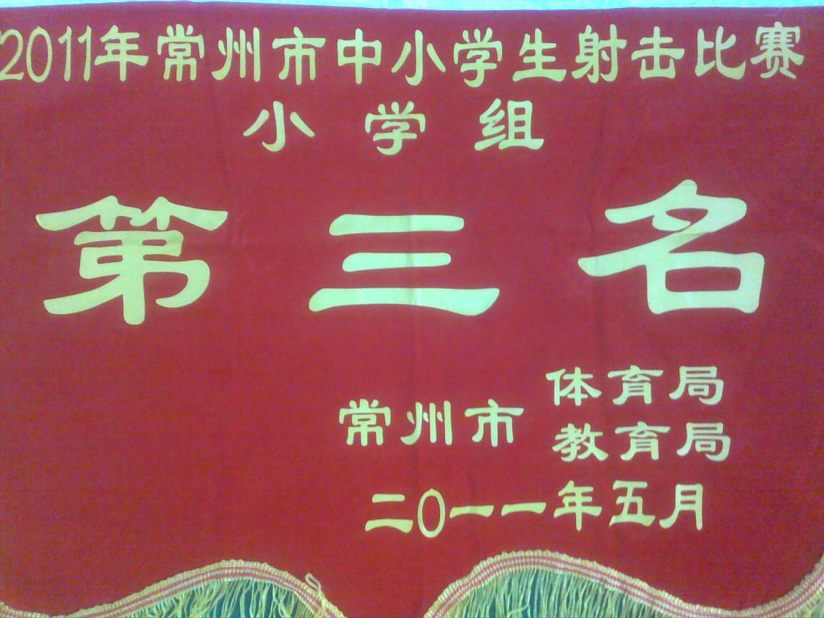
2011年比赛荣誉锦旗

